МИНИСТЕРСТВО ОБРАЗОВАНИЯ МОСКОВСКОЙ ОБЛАСТИ
Управление образования Администрации Дмитровского района
МОУ «Гимназия "Дмитров»
ПРОГРАММА
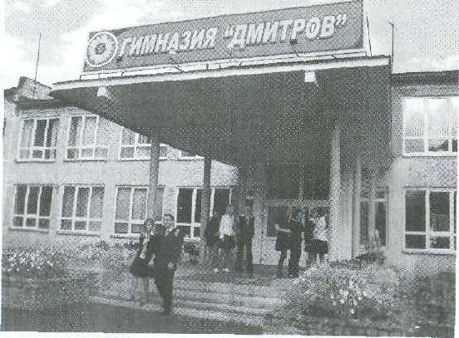
Г. Дмитров



(Вас приветствует «Гимназия «Дмитров»» -
абсолютный победитель (Всероссийского конкурса
«Лучшие школы России-2005»
8.30-10.50 Заезд гостей. Регистрация участников семинара, кофе-пауза, знакомство с материалами о работе гимназии на выставках.
10.50 - 11.05 Открытие семинара.
Концерт хореографического ансамбля и хора гимназии "Дмитров" (актовый зал).
11.05 – 11.10 Представление гостей
11.10 -11.33 Доклад начальника Управления образованием Дмитровского района Татьяны Николаевны Ткачевой «Совершенствование структуры и технологии управления муниципальной системой образования и образовательных учреждений»
11.33 - 11-42 Демонстрация фильма «ГИМНАЗИЯ "ДМИТРОВ"»
11.42-12.05 Доклад директора гимназии Аллы Викторовны
Курбатовой, Заслуженного Учителя РФ, кандидата
педагогических наук, победителя Всероссийского
конкурса «Лидер в образовании-2000»
«Совершенствование технологии управления образовательным, учреждением»
12.05 - 12.25 экскурсия по гимназии 12.25 -13-00 кофе-пауза
13-00 -14-40 Конференция «Особенности образовательного пространства гимназии "Дмитров" » (актовый зал)
14-40 15-00 Подведение итогов конференции
Программа конференции «Образовательное пространство гимназии "Дмитров" »
Управление и сопровождение образовательного процесса в гимназии «Дмитров», директор гимназии Курбатова А.В.
Управление и сопровождение образовательного процесса в условиях ФХС в гимназии «Дмитров», зам. директора Лебедева О.С.
Самоуправление старшеклассников как условие непрерывного
развития, зам. директора по воспитательной работе Лебедева О.С.
Экспериментальная деятельность гимназии "Дмитров"
зам. директора по экспериментальной работе Сергеева Н.В.
Экономическое и правовое образование в гимназии
зам. директора по экспериментальной работе Сергеева Н.В., учитель истории, обществознания и права Слынько Ю.В.
Использование информационных технологий и Интернет в предметном обучении
учитель математики, преподаватель ЦИДУ "Перспектива" Сергеева И.А.
Реализация программы «Одаренные дети» в гимназии
зам. директора по научно-методической работе Щербаков Д.Г.
Центр исследовательской деятельности учащихся
«Перспектива», Научное общество учащихся гимназии
зам. директора ЦИДУ "Перспектива" Першина О.Г.
Психологическое сопровождение УВП, психологическая гимназии
14800 Московская область, г. Дмитров, ул. Инженерная д. 24-а
МОУ гимназия "Дмитров"
тел. 993-92-5O факс 8 222 з 54 17J
E-mail: gimdmitrov @ rambler, ru
http://gimdm.narod.ru/

